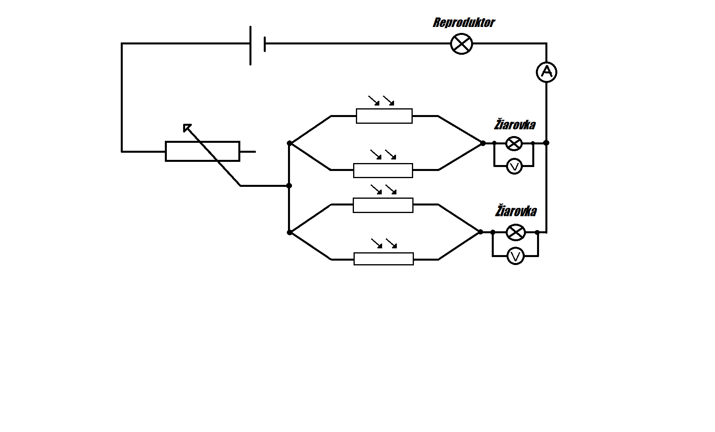Mikuláš si zostrojil automatický alarm napojený na 4 voltovú batériu, ktorý vždy začne pípať ak na neho zasvieti svetlo. Obvod pozostáva z potenciometru zapojeného ako premenlivý odpor. Vďaka nemu je možné nastaviť odpor 1-50kΩ. Ďalej sa obvod rozdelí na 4 rovnocenné vetvy. Každá vetva obsahuje fotorezistor, ktorého odpor je 50-200kΩ. Následne sa 4 vetvy spoja do 2 a na každej z nich je žiarovka a voltmeter. Nakoniec sa všetko spojí do jednej vetvy, na ktorej je ampérmeter a reproduktor. Odpor ledky je 150Ω.

Vypočítajte aké možné hodnoty môžu namerať voltmetre a ampérmeter pri minimálnom a maximálnom odpore fotorezistorov a potenciometra. Rátame, že na všetky fotorezistory dopadá rovnaké množstvo svetla a teda majú všetky rovnaký odpor.